Задачи: 1. Учить понимать и моделировать предметно-пространственные

отношения, ориентироваться в ближайшем пространстве и на микро-

плоскости по схемам.

2. Развивать зрительное и слуховое восприятие, внимание, мышление.

3. Воспитывать отзывчивость, чувство «локтя» - умение действовать

сообща, работать в микрогруппах, умение договариваться.

Оборудование: «письмо» от Деда Мороза, карточки-схемы к играм «Веселая

зарядка», «Зашифрованное послание»; два ведерка с крупой;

коробочка-куб, киндер-яйцо, 2-3 мелких предмета; карта-план

группы; фигурка Снегурочки; сундучок с конфетами.

Предшествующая работа: совместно с детьми нарисовать план группы, учить

ориентироваться в нем; работа со схемами-символами,

обозначающими положение предметов относительно друг

друга.

**ХОД ЗАНЯТИЯ:**

1. ***Письмо от Деда Мороза*** дети находят в группе:

«Ребята, случилась беда: вьюги и метели унесли мою Снегурочку! Зима скоро кончится, а я не

могу уйти без нее! Я пытался нарисовать вам карту, но и ее изорвали-унесли метели.

Помогите выручить Снегурочку! Пожалуйста!»

- Ребята, поможем Деду Морозу? Нам надо найти фрагменты карты, тогда и Снегурочку мы

сможем выручить!

2. ***Разминка «Веселая зарядка».***

Дети изображают позу человечка, нарисованного на карточке (3- 4 шт.). На последней

карточке-схеме – задание (ведерки с крупой).

3***. Игра «Найди предмет» - ведерки с крупой (большое и маленькое), карточки-схемы.***

На столе (в центре группы, на удалении от детей) стоят ведерки с крупой.

Каждый ребенок получает карточку со схематичным изображением предмета и должен найти

этот предмет в том ведерке, на которое укажет воспитатель:

- В том ведерке, что ближе – найди елочку.

- В том, что дальше – снежинку.

- В том, что выше – трубочку. (на свернутом листке – первый фрагмент карты)

- В том, что ниже – ключ.

- В том, что шире – куб. ( в картонном кубе – спрятано следующее задание)

- В том, что уже – киндер-яйцо. (в нем – схемы-символы для задания из куба)

Дети по одному достают предметы, проговаривают, в каком ведерке их нашли.

В кубе - коробочке – следующее задание: «Расставьте правильно схемы-

символы и среди картинок найдите предмет, который есть у вас в группе».

4***. «Зашифрованное послание»***

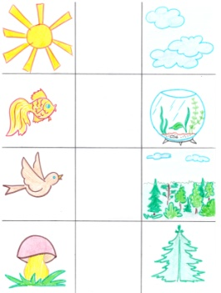 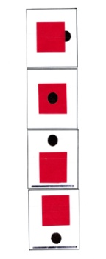

Дети подбирают схемы-символы к соответствующим картинкам и приходят к выводу, что искомый предмет в группе – аквариум. Обнаруживают под ним второй фрагмент карты. На его обороте – новое задание: « Вам необходимо попасть в пещеру. Но ее охраняют дикие звери. Найдите их глазами, скажите, где они сидят и посадите их на стол в том порядке, как указано на схеме. (Схема висит на стене возле стола, на котором будут размещаться звери).

1. ***«Ловушка для диких зверей»*** (по схеме).

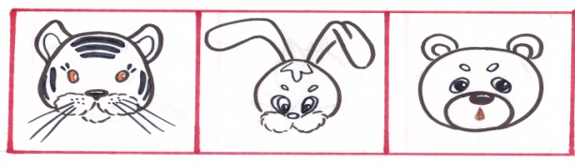 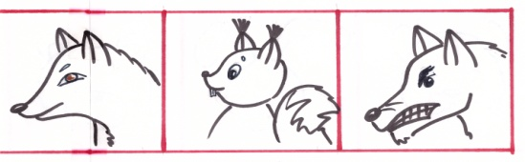

На обороте схемы – третий фрагмент карты.

- Ребята, нам необходимо попасть в пещеру и найти там последний фрагмент карты. Но там

темно и страшно! Что делать, если мы не можем пойти сами? (можно отправить Робота).

6. ***Игра «Робот».*** «Робот», выбранный из детей, двигается в нужном направлении по четкой

устной инструкции воспитателя, заходит в «пещеру», находит там последний фрагмент

карты, возвращается так же, следуя устным командам.

Дети соединяют все части карты и узнают в ней план своей группы, где отмечены две точки.

7. ***Поиск Снегурочки по карте-плану группы***

Одна точка на карте – место, где спрятана Снегурочка, вторая – место, где лежит сундучок –

подарок от деда Мороза и письмо со словами благодарности. (сюрпризный момент).

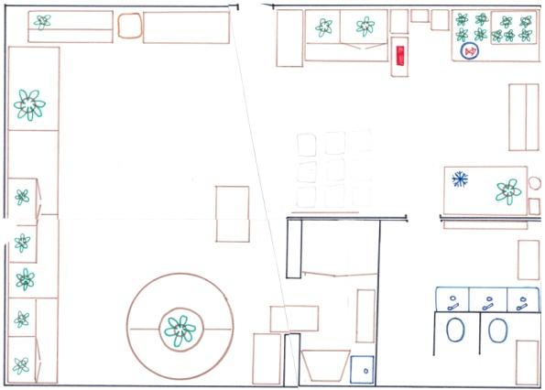

Литература:

1. Программы специальных (коррекционных) образовательных учреждений IV вида (для детей с нарушением зрения). Программы детского сада. Коррекционная работа в детском саду/ Под ред. Л.И.Плаксиной.- М.: Издательство «Экзамен», 2003.
2. Сунцова А.В. Изучаем пространство: лево – право, верх – низ, близко – далеко/ А.В.Сунцова, С.В.Курдюкова.- М.: Эксмо, 2009.
3. Подколзина Е.Н. Пространственная ориентация дошкольников с нарушениями зрения.-М.:Линка-Пресс,2009.